Cing

Príručka pre používateľov

**ÚVOD**

V tejto krátkej príručke sa zoznámite so základnými príkazmi pre programovanie robota Cing a základnými algoritmami týkajúcich sa programovania. Je určená pre začiatočníkov, ale aj pokročilých, detí ale aj dospelých – skrátka pre každého, kto má záujem naučiť sa základy programovania. Robot Cing nepoužíva vlastný programovací jazyk, ale Arduino knižnicu, ktorá umožňuje jednoduché naprogramovanie robota pre začiatočníkov a  stredne pokročilých. Pokročilí a skúsení používatelia môžu robota Cing programovať priamo v Arduino prostredí bez použitia knižnice. Robot má mnohé doplnky, medzi ktoré patria:

1. Tepelný senzor
2. Ultrasonický senzor
3. Svetelné senzory
4. Servo motor
5. Tlačidlo
6. Potenciometer

**1.ZOZNÁMME SA S ROBOTOM**

(fotka a popis robota, senzorov)

**2.ZAČÍNAME S ROBOTOM**

V tejto kapitole sa zoznámime s programovacím prostredím robota Cing a naučíme robota Cing pohnúť sa z miesta.

**Pripravme si robota**

V tejto kapitole nebudeme používať žiadne senzory, pretože našou úlohou bude robota Cing rozhýbať.

**Budeme potrebovať:**

* Attiny85 procesor
* Základný model robota
* ICSP ASP prográmator

**Postup:**

Procesor zasunieme do základného modelu v správnej orientácii a pripojíme ASP programátor na ICSP programovací konektor.

1. **Príkazy na chodenie rovno a doprava**

**Program:**

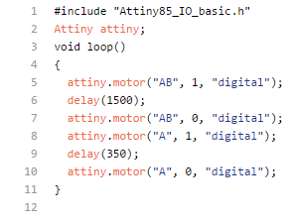

**Vysvetlenie programu:**

V prvom a druhom riadku programu sú príkazy určené pre programovacie prostredie, ktoré povedia, že budeme používať zjednodušené príkazy pre Attiny85(implementujú knižnicu <Attiny85_IO_basic.h>). Príkazy vo void loop(){} v svorkových zátvorkách:{} bežia v nekonečnom procese a opakujú sa.

Attiny.motor (“A”, 1, “digital”) 🡪 pomocou tohto príkazu robot Cing zapne motor v porte “A” na 100% (1=100%). V prípade, že by v príkaze bola v druhom parametri 0, motor sa vypne (0=0%). Prvý parameter, ktorý môže obsahovať “A”, ”B”, ”AB” určuje, pre ktorý motor/motory sa vzťahujú nasledujúce parametre príkazu. Posledný parameter určuje spôsob zapínania motoru (“digital”, “analog”).

V prípade, že je parameter nastavený na “analog”, vieme motor regulovať od 0% po 100%. V nasledujúcom príkaze má motor nastavený parameter na 33% 🡪 Attiny.motor (“A”, 33, ”analog”).

delay (2000) 🡪 čaká 2000 milisekúnd

Ako si môžete vyskúšať, robot sa hýbe dve sekundy smerom dopredu oboma motormi, potom 500 milisekúnd motorom “A” dopredu, pričom motor “B” stojí. Tieto príkazy vo void loop sa opakujú donekonečna.

(OBRAZOK)

Po opísaní kódu môžeme stlačiť upload tlačidlo v ArduinoIDE a nezabudneme zdvihnúť robota z podložky, aby nám neušiel.

1. **Spomaľovanie a zrýchľovanie**

**Program:**

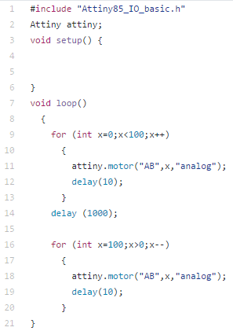

**Vysvetlenie programu:**

V prvom a druhom riadku programu sú príkazy určené pre programovacie prostredie, ktoré povedia, že budeme používať zjednodušené príkazy pre Attiny85(implementujú knižnicu <Attiny85_IO_basic.h>). Príkazy vo void loop(){} v svorkových zátvorkách:{} bežia v nekonečnom procese a opakujú sa.

V deviatom riadku programu vytvárame počítadlo, pre ktoré platí, že hodnota x=0, a kým je x<100, tak po každom pohnutí sa robota sa ku x pripočíta 1. Znamená to teda, že robot bude postupne zrýchľovať z 1% na 100% na parametri “analog”.

**3.SLEDOVANIE ČIARY**

V tejto kapitole si ukážeme, ako naprogramovať robota Cing, aby sa pohyboval po čiare.

**Budeme potrebovať:**

* Attiny85 procesor
* Základný model robota
* ICSP ASP prográmator
* 2x Svetelný senzor

**Príprava robota:**

Robota Cing si položíme na biele plátno, aby sme zistili hodnotu svetelných senzorov. Ak senzory svietia, hodnota je 1. Ak senzory nesvietia, hodnota je 0.

1. **Sledovanie čiary pomocou jedného senzora**

**Stratégia:**

Robot Cing bude sledovať čiaru senzorom tak, že ak svetelný senzor nasníma čiaru na plátne, pohne pravým motorom dopredu. Ak čiaru nenasníma, pohne ľavým motorom.

**Program:**

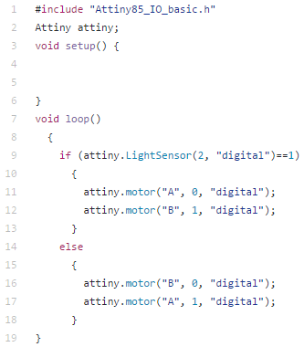

**Vysvetlenie programu:**

V prvom a druhom riadku programu sú príkazy určené pre programovacie prostredie, ktoré povedia, že budeme používať zjednodušené príkazy pre Attiny85(implementujú knižnicu <Attiny85_IO_basic.h>). Príkazy vo void loop(){} v svorkových zátvorkách:{} bežia v nekonečnom procese a opakujú sa.

V deviatom riadku sa overuje hodnota svetelného senzora – ak je jeho hodnota rovná 0, vypne motor v porte B a zapne motor v porte A. Ak je jeho hodnota rovná 1, motor v porte A sa vypne a motor v porte B sa zapne.

1. **Sledovanie čiary pomocou dvoch senzorov**

**Stratégia:**

Robot Cing bude sledovať čiaru pomocou dvoch svetelných senzorov. Oba motory idú dopredu, pokiaľ jeden zo svetelných senzorov nenasníma čiaru. Ak ju nasníma, motor na tej strane sa zastaví.

**Program:**

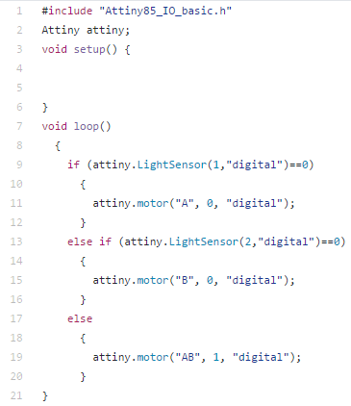

**Vysvetlenie programu:**

V prvom a druhom riadku programu sú príkazy určené pre programovacie prostredie, ktoré povedia, že budeme používať zjednodušené príkazy pre Attiny85(implementujú knižnicu <Attiny85_IO_basic.h>). Príkazy vo void loop(){} v svorkových zátvorkách:{} bežia v nekonečnom procese a opakujú sa.

V deviatom riadku sa overuje podmienka pre svetelný senzor v porte 1, teda či je jeho hodnota menšia ako 1. Ak je jeho hodnota <1, zastaví motor v porte A. Ak je hodnota väčšia, motor v porte A zapne. V treťom riadku sa overuje podmienka pre druhý svetelný senzor – v porte 2. Ak je jeho hodnota <1, zastaví motor v porte B. Ak je hodnota väčšia, motor B sa zapne.

**4.MERANIE TEPLOTY**

V tejto kapitole si ukážeme, ako naprogramovať robota Cing tak, aby reagoval na zmenu teploty s využitím tepelného senzora(DS18B20). Robot sa po zohriatí senzora začne hýbať.

**Budeme potrebovať:**

* Attiny85 procesor
* Základný model robota
* ICSP ASP prográmator
* DS18B20 (Svetelný senzor)

**Program:**

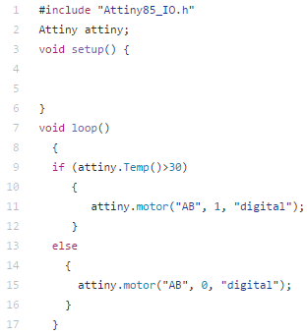

**Vysvetlenie programu:**

V prvom a druhom riadku programu sú príkazy určené pre programovacie prostredie, ktoré povedia, že budeme používať zjednodušené príkazy pre Attiny85(implementujú knižnicu <Attiny85_IO.h>). Príkazy vo void loop(){} v svorkových zátvorkách:{} bežia v nekonečnom procese a opakujú sa.

V prvom riadku procedúry sa overuje hodnota tepelného senzora. Ak je jeho hodnota väčšia ako 30⁰C, zapne motory v portoch A a B. Ak je jeho hodnota menšia ako 30⁰C, vypne motor v porte A.

(zapojenie senzorov)

**5.PREKÁŽKY**

**Popis:**

V tejto kapitole si ukážeme, ako zastaviť pred prekážkou, poprípade ako ju obísť.

**Budeme potrebovať:**

* Attiny85 procesor
* Základný model robota
* ICSP ASP prográmator
* Svetelný senzor
* ultrasonický senzor

1. **Zastavenie pred prekážkou**

**Stratégia:**

Robot Cing pôjde stále rovno na motoroch “AB“. Ak ultrasonickým senzorom zaznamená prekážku vo vzdialenosti menšej ako 20 cm, zastaví sa.

**Program:**

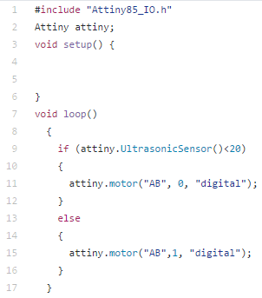

**Vysvetlenie programu:**

V prvom a druhom riadku programu sú príkazy určené pre programovacie prostredie, ktoré povedia, že budeme používať zjednodušené príkazy pre Attiny85(implementujú knižnicu <Attiny85_IO_basic.h>). Príkazy vo void loop(){} v svorkových zátvorkách:{} bežia v nekonečnom procese a opakujú sa.

V deviatom riadku programu zadávame Cingovi podmienku, ktorá hovorí, že ak je hodnota ultrasonického senzora (vzdialenosť od prekážky) menšia ako 20, Cing zastaví oba motory. Ak je vzdialenosť väčšia, pokračuje ďalej.

1. **Zastavenie so sledovaním čiary**

**Stratégia:**

Cing bude sledovať čiaru, pričom ak zaznamená prekážku vo vzdialenosti menšej ako 20 cm, zastaví pred ňou.

**Program:**

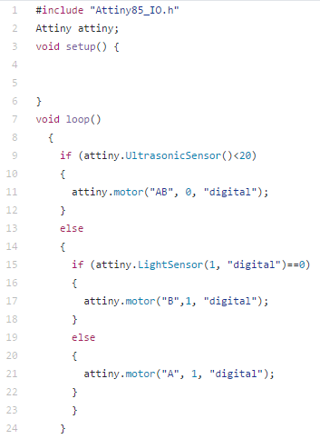

**Vysvetlenie programu:**

V prvom a druhom riadku programu sú príkazy určené pre programovacie prostredie, ktoré povedia, že budeme používať zjednodušené príkazy pre Attiny85(implementujú knižnicu <Attiny85_IO_basic.h>). Príkazy vo void loop(){} v svorkových zátvorkách:{} bežia v nekonečnom procese a opakujú sa.

V deviatom riadku programu nastavujeme robotovi podmienku, že ak je hodnota ultrasonického senzora menšia ako 20, robot sa zastaví. Ak je hodnota väčšia, robot pokračuje, pričom sleduje aj čiaru.

1. **Obchádzka prekážky**

**Stratégia:**

Robot Cing pôjde na oboch motoroch a ak zaznamená prekážku, ktorá je bližšia ako 20 cm, obíde ju.

**Program:**

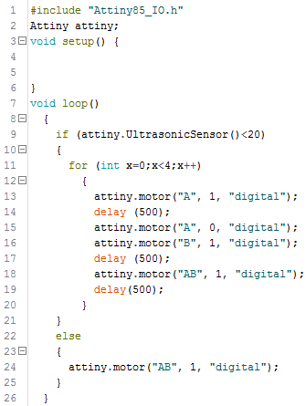

**Vysvetlenie programu:**

V prvom a druhom riadku programu sú príkazy určené pre programovacie prostredie, ktoré povedia, že budeme používať zjednodušené príkazy pre Attiny85(implementujú knižnicu <Attiny85_IO_basic.h>). Príkazy vo void loop(){} v svorkových zátvorkách:{} bežia v nekonečnom procese a opakujú sa.

V deviatom riadku procedúry sa overuje podmienka pre ultrasonický senzor. Ak je nesplnená, Cing pokračuje ďalej dopredu. Ak je podmienka splnená, teda robot je blízko prekážky, vytvorí sa funkcia, ktorá ma parameter x=0. Po vykonaní príkazov ďalšej zátvorke sa k x pripočíta 1. Bude sa to opakovať, pokiaľ x<4. Teda tento proces sa vykoná 4-krát.

Cing bude opakovať príkaz v zátvorke na obídenie prekážky:

* Pôjde doprava 500 milisekúnd
* Pôjde doľava 500 milisekúnd
* Pôjde dopredu 500 milisekúnd

1. **Obchádzka prekážky so sledovaním čiary**

**Stratégia:**

Robot Cing sa bude pohybovať oboma motormi po čiare, pričom bude sledovať prekážku. Ak bude bližšie ako 20 cm, obíde ju dookola.

**Program:**

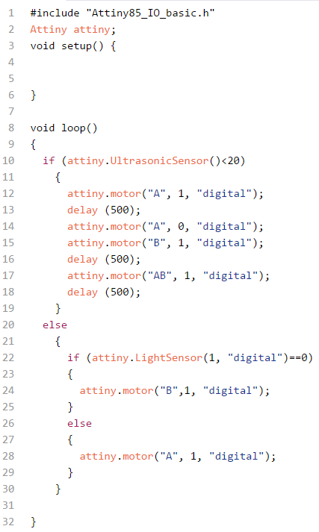

**Vysvetlenie programu:**

V prvom a druhom riadku programu sú príkazy určené pre programovacie prostredie, ktoré povedia, že budeme používať zjednodušené príkazy pre Attiny85(implementujú knižnicu <Attiny85_IO_basic.h>). Príkazy vo void loop(){} v svorkových zátvorkách:{} bežia v nekonečnom procese a opakujú sa.

V deviatom riadku procedúry sa overuje podmienka pre ultrasonický senzor. Ak je nesplnená, Cing so sledovaním čiary pokračuje ďalej dopredu. Ak je podmienka splnená, teda robot je blízko prekážky, vytvorí sa funkcia, ktorá ma parameter x=0. Po vykonaní príkazov ďalšej zátvorke sa k x pripočíta 1. Bude sa to opakovať, pokiaľ x<4. Teda tento proces sa vykoná 4-krát.

Cing bude opakovať príkaz v zátvorke na obídenie prekážky:

* Pôjde doprava 500 milisekúnd
* Pôjde doľava 500 milisekúnd
* Pôjde dopredu 500 milisekúnd